**LAPORAN TUGAS AKHIR ALGORITMA DAN STRUKTUR DATA**

Laporan ini disusun untuk tugas kuliah pada mata kuliah

Algoritma Struktur Data 1

**Dosen Pengampu:**

**Tati Hariyati Mardzuki, S.T, M.T.**

**Disusun Oleh :**

**Kelompok 6 ‘Jasa Pengiriman Barang’**

**Ketua :**

- **Syerika Ivana Kacaribu 10124372**

**Anggota :**

- **Azriel kausar 10124360**

- **Faza wiyan Pratama 10124369**

- **Muhammad Ihsan 10124384**

**Kelas : IF – 10 Semester 1**

PROGRAM STUDI TEKNIK INFORMATIKA FAKULTAS TEKNIK DAN ILMU KOMPUTER

UNIVERSITAS KOMPUT,R INDONESIA

BANDUNG

2024

* **Deskripsi singkat dari kasus Algoritma dalam program ini**

Program ini adalah sistem manajemen pengiriman paket berbasis konsol yang memungkinkan pengguna untuk menambahkan, menampilkan, menghapus, dan mengelola daftar paket, Algoritma ini dirancang untuk memberikan kemudahan dalam mengelola data paket dengan operasi dasar seperti penambahan, penghapusan, dan tampilan data.

* **Elemen-elemen utama dalam program ini**

## 1. Inisialisasi Data

* Program dimulai dengan mendefinisikan record Paket, yang berisi informasi paket seperti:
  + Pengirim: Nama pengirim paket
  + Penerima: Nama penerima paket
  + Alamat: Tujuan pengiriman
  + NoHP: Nomor telepon penerima
  + Jenis: Jenis barang yang dikirim
  + Berat: Berat barang dalam kilogram
  + Tanggal: Tanggal pengiriman dalam format DD/MM/YYYY
  + Estimasi: Perkiraan waktu tiba dalam hari
* Data paket disimpan dalam array dinamis DaftarPaket, yang bertambah ukurannya setiap kali paket baru ditambahkan.

## 2. Menu Utama (Main)

* Menggunakan repeat-until loop untuk menampilkan menu secara berulang hingga pengguna memilih keluar.
* Menampilkan daftar opsi fitur yang bisa dipilih.
* Membaca input pilihan pengguna dan menjalankan prosedur sesuai dengan pilihan:
  + 1 → Tambah Paket (Dalam Pulau, estimasi 2 hari)
  + 2 → Tambah Paket (Luar Pulau, estimasi 5 hari)
  + 3 → Menampilkan semua paket
  + 4 → Menghapus paket berdasarkan nomor
  + 5 → Mencari paket berdasarkan pengirim/penerima
  + 6 → Mengurutkan daftar paket
  + 7 → Menghapus semua paket
  + 8 → Keluar dari program

## 3. Menambahkan Paket (Procedure TambahPaket)

* Program meminta pengguna untuk memasukkan informasi paket melalui input keyboard.
* Berdasarkan lokasi tujuan:
  + Jika dalam pulau → estimasi tiba = 2 hari
  + Jika luar pulau → estimasi tiba = 5 hari
* Setelah informasi lengkap, array DaftarPaket diperpanjang, dan paket baru dimasukkan ke dalam daftar.
* Program menampilkan pesan bahwa paket berhasil ditambahkan.

## 4. Menampilkan Semua Paket (Procedure TampilkanPaket)

* Program mengecek apakah ada paket dalam daftar:
  + Jika tidak ada, ditampilkan pesan "Tidak ada paket yang tersimpan."
  + Jika ada paket, program menampilkan setiap paket dalam daftar dengan detail berikut:
    - Nama Pengirim → Nama Penerima
    - Alamat Tujuan
    - Berat Barang
    - Tanggal Pengiriman
    - Estimasi Tiba

## 5. Menghapus Paket (Procedure HapusPaket)

* Program menampilkan semua paket yang ada dalam daftar.
* Pengguna diminta memasukkan nomor paket yang ingin dihapus.
* Program mengecek apakah nomor yang dimasukkan valid:
  + Jika valid → Paket dihapus dengan menggeser elemen array ke kiri, lalu mengurangi panjang array.
  + Jika tidak valid → Ditampilkan pesan error.

## 6. Mencari Paket (Procedure CariPaket)

* Meminta pengguna untuk memasukkan kata kunci (nama pengirim atau penerima).
* Menggunakan pencarian linear (for loop) untuk memeriksa setiap elemen dalam DaftarPaket.
* Jika ditemukan kecocokan (menggunakan fungsi Pos() untuk substring pencarian), paket ditampilkan.
* Jika tidak ada yang cocok, tampilkan pesan "Paket tidak ditemukan."

## 7. Mengurutkan Paket (Procedure UrutkanPaket)

* Membersihkan layar dengan clrscr.
* Menampilkan opsi pengurutan:
  + 1 → Berdasarkan berat (Ascending)
  + 2 → Berdasarkan berat (Descending)
  + 3 → Berdasarkan nama pengirim (Ascending)
  + 4 → Berdasarkan nama pengirim (Descending)
* Meminta input pilihan pengurutan dari pengguna.
* Menggunakan Bubble Sort untuk mengurutkan array berdasarkan pilihan pengguna:
  + Ascending (terkecil ke terbesar) → Jika elemen saat ini lebih besar dari elemen berikutnya, maka tukar posisi.
  + Descending (terbesar ke terkecil) → Jika elemen saat ini lebih kecil dari elemen berikutnya, maka tukar posisi.
* Menampilkan pesan bahwa paket telah diurutkan.

## 8. Menghapus Semua Paket (Procedure HapusSemuaPaket)

* Menggunakan SetLength(DaftarPaket, 0) untuk menghapus semua elemen dalam array.
* Menampilkan pesan "Semua paket telah dihapus!"

## 9. Penghentian Program

* Jika pengguna memilih opsi Keluar (8), program akan menampilkan pesan terima kasih dan menghentikan eksekusi.

## **Studi Kasus Pengiriman Paket pada Jasa Ekspedisi**

Sebuah perusahaan ekspedisi "CepatKirim" ingin mengelola data pengiriman paket dengan sistem komputerisasi untuk meningkatkan efisiensi operasional mereka. Sebelumnya, pencatatan paket dilakukan secara manual, yang sering menyebabkan kesalahan seperti paket tertukar, keterlambatan pengiriman, dan kesulitan dalam pencarian data. Untuk mengatasi permasalahan tersebut, perusahaan ingin menggunakan program JasaPengiriman yang telah dikembangkan.

## **Permasalahan dalam Pengelolaan Pengiriman Paket**

### 1. Pencatatan Data yang Tidak Efisien

Sebelum menggunakan program, pencatatan paket dilakukan secara manual menggunakan buku atau spreadsheet. Hal ini menyebabkan beberapa masalah seperti:

* Kesalahan input data, misalnya nama atau alamat yang salah.
* Sulit mencari data, karena pencarian harus dilakukan secara manual.
* Keterlambatan dalam proses pencatatan, terutama saat volume pengiriman tinggi.

### 2. Kesulitan dalam Pencarian Paket

Ketika pelanggan ingin mengetahui status paket mereka, petugas harus mencarinya dalam tumpukan catatan. Ini menyebabkan:

* Waktu pencarian lama, terutama jika daftar paket sangat banyak.
* Kemungkinan paket salah ditemukan, jika ada kesalahan pencatatan sebelumnya.

### 3. Kesulitan dalam Mengurutkan Paket

Pengelolaan paket di gudang dan pengiriman menjadi tidak teratur karena tidak ada sistem yang bisa mengurutkan paket berdasarkan berat atau nama pengirim.

* Paket berat dan ringan bisa tercampur, menyulitkan penyusunan di gudang.
* Tanpa pengurutan nama pengirim, sulit mengelompokkan paket berdasarkan pelanggan tetap.

### 4. Proses Penghapusan Data Tidak Sistematis

* Jika ada paket yang batal dikirim, penghapusan data tidak terdokumentasi dengan baik, sehingga bisa menyebabkan paket "hilang" dalam sistem.
* Tidak ada opsi untuk menghapus semua paket sekaligus, sehingga jika ada reset data, penghapusan harus dilakukan satu per satu.

### 5. Tidak Ada Estimasi Waktu Pengiriman yang Jelas

Sebelum program ini dibuat, pelanggan tidak mendapatkan perkiraan waktu tiba paket mereka. Dengan sistem manual, estimasi waktu pengiriman sering tidak konsisten, menyebabkan ketidakpastian bagi pelanggan.

Permasalahan-permasalahan di atas menunjukkan perlunya sistem otomatisasi dalam pengelolaan pengiriman paket. Program JasaPengiriman hadir untuk menyelesaikan masalah ini dengan fitur Pencatatan data digital yang lebih akurat, Pencarian paket yang cepat dan efisien, Pengurutan paket berdasarkan berat dan nama pengirim, Penghapusan paket yang sistematis dan fleksibel, dan Estimasi waktu tiba yang lebih jelas bagi pelanggan.

Dengan sistem ini, ekspedisi dapat bekerja lebih cepat, efisien, dan meminimalisir kesalahan dalam pengiriman paket.

## Tampilan Python

### Tampilan Utama

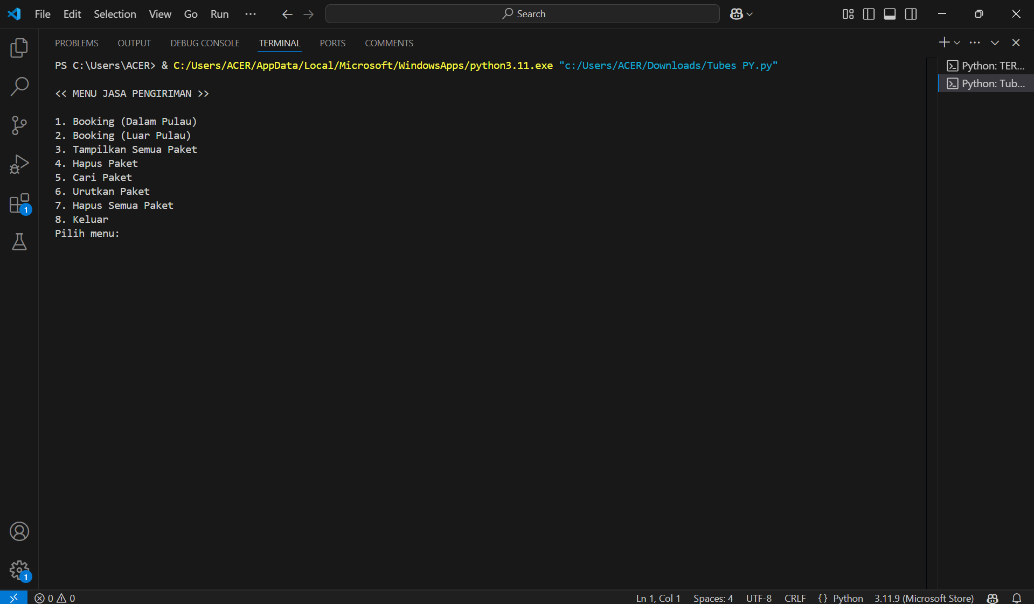

Gambar Py 1. Menu Utama

### Tampilan Menu Nomor 1

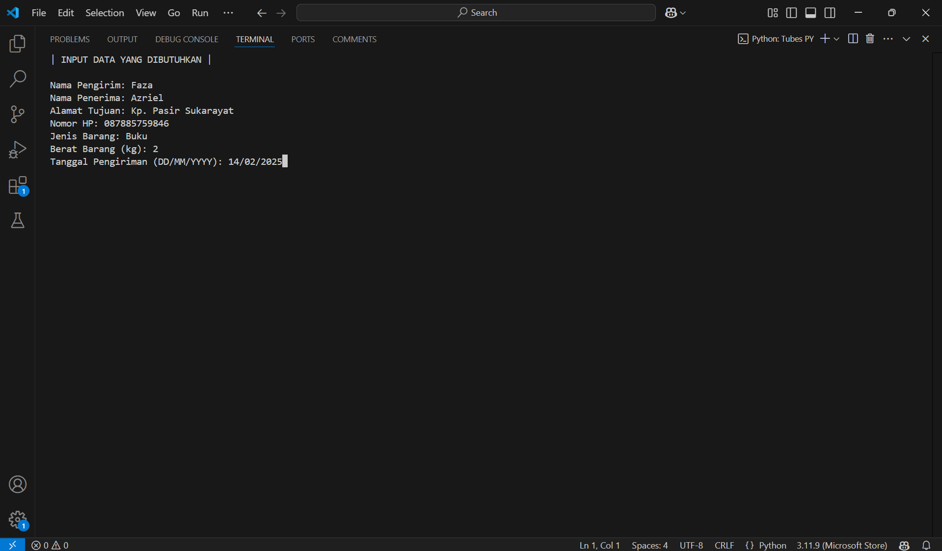

Gambar Py 2. Paket Dalam Pulau

### Tampilan Menu Nomor 2

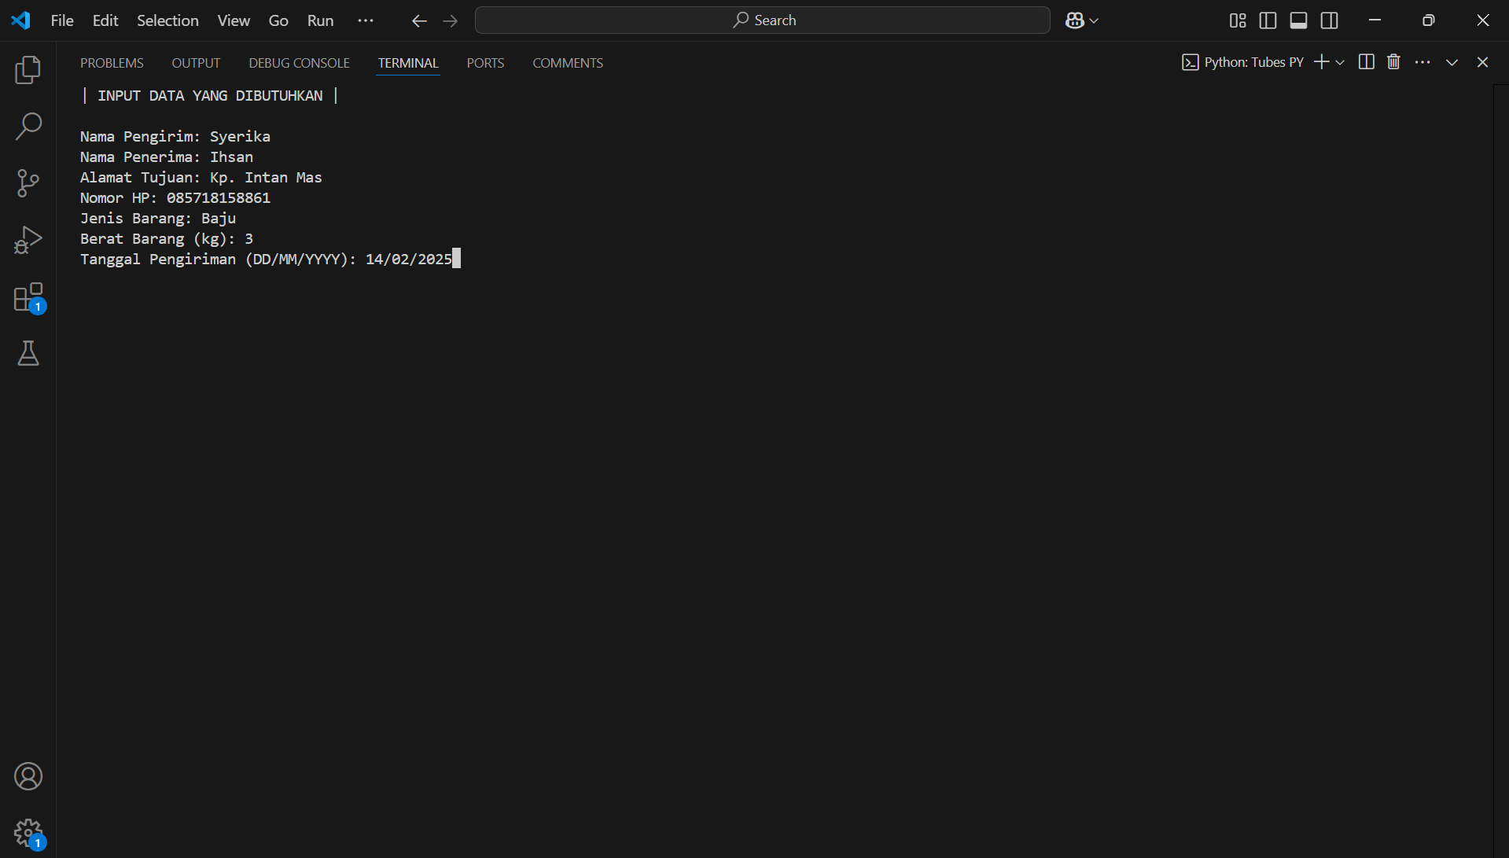

Gambar Py 3. Paket Luar Pulau

### Tampilan Menu Nomor 3

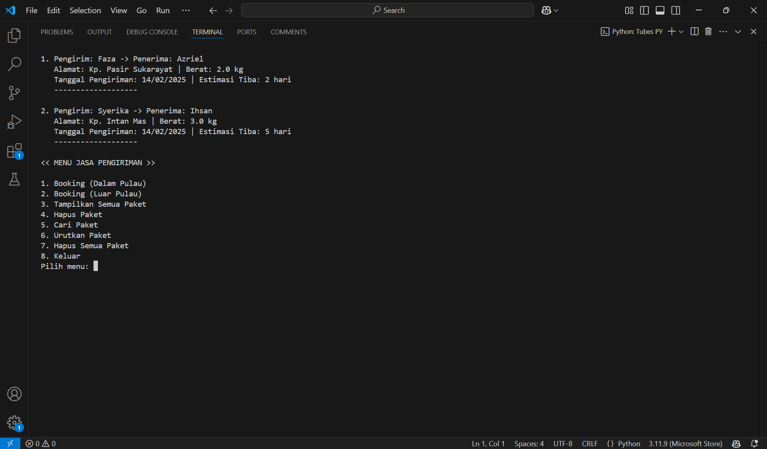

Gambar Py 4. Menampilkan Semua Paket

### Tampilan Menu Nomor 4

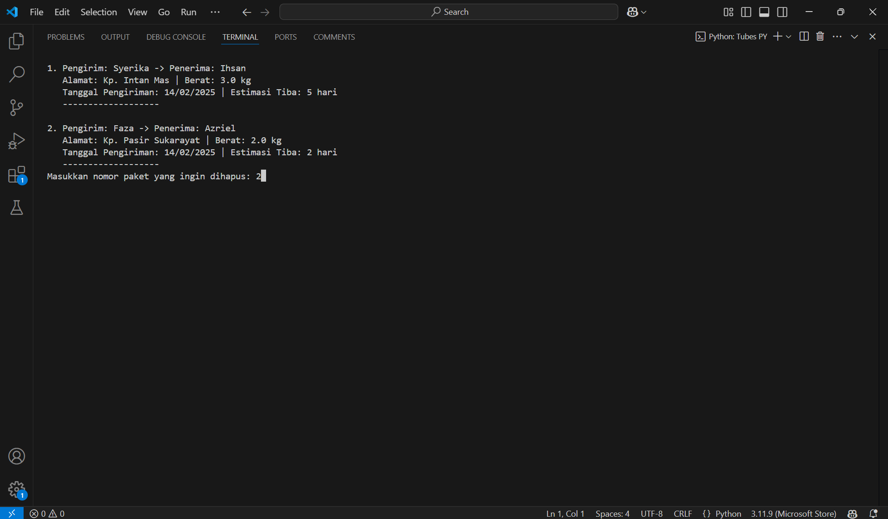

Gambar Py 5. Input Paket yang Ingin Dihapus

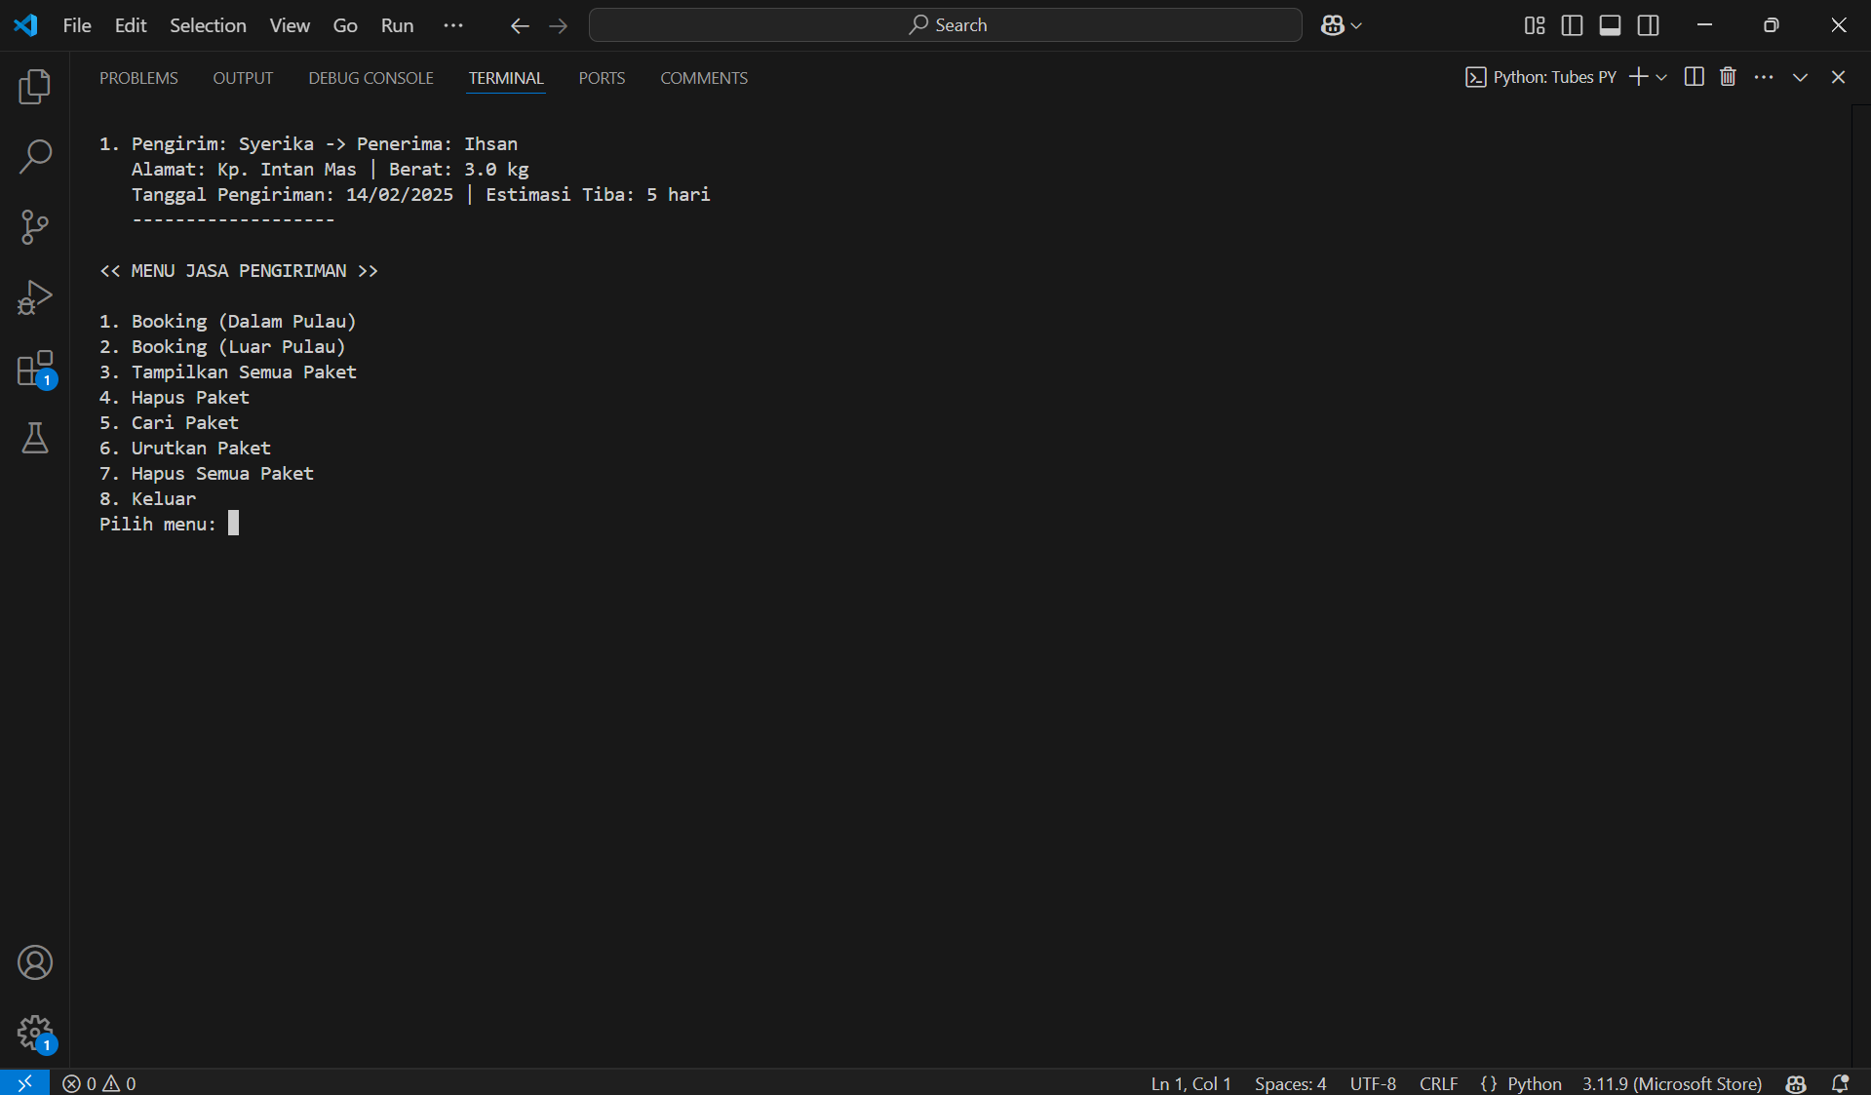

Gambar Py 6. Menampilkan Paket Tersedia

### Tampilan Menu Nomor 5

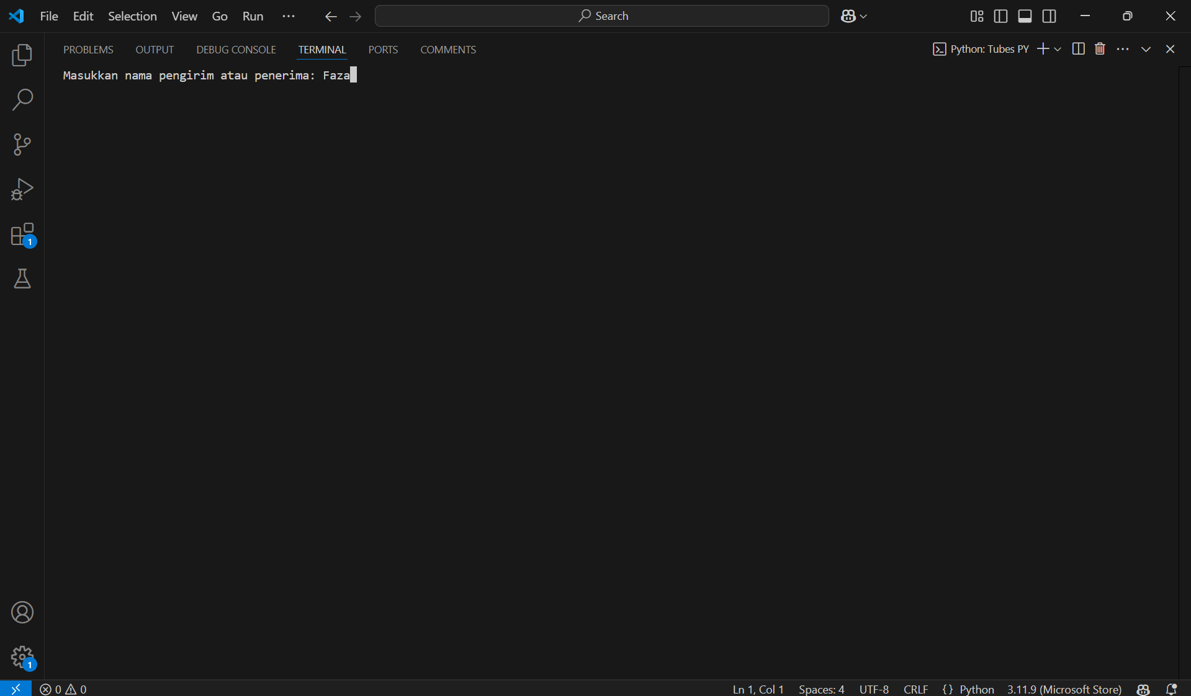

Gambar Py 7. Input Data Paket yang Ingin Dicari

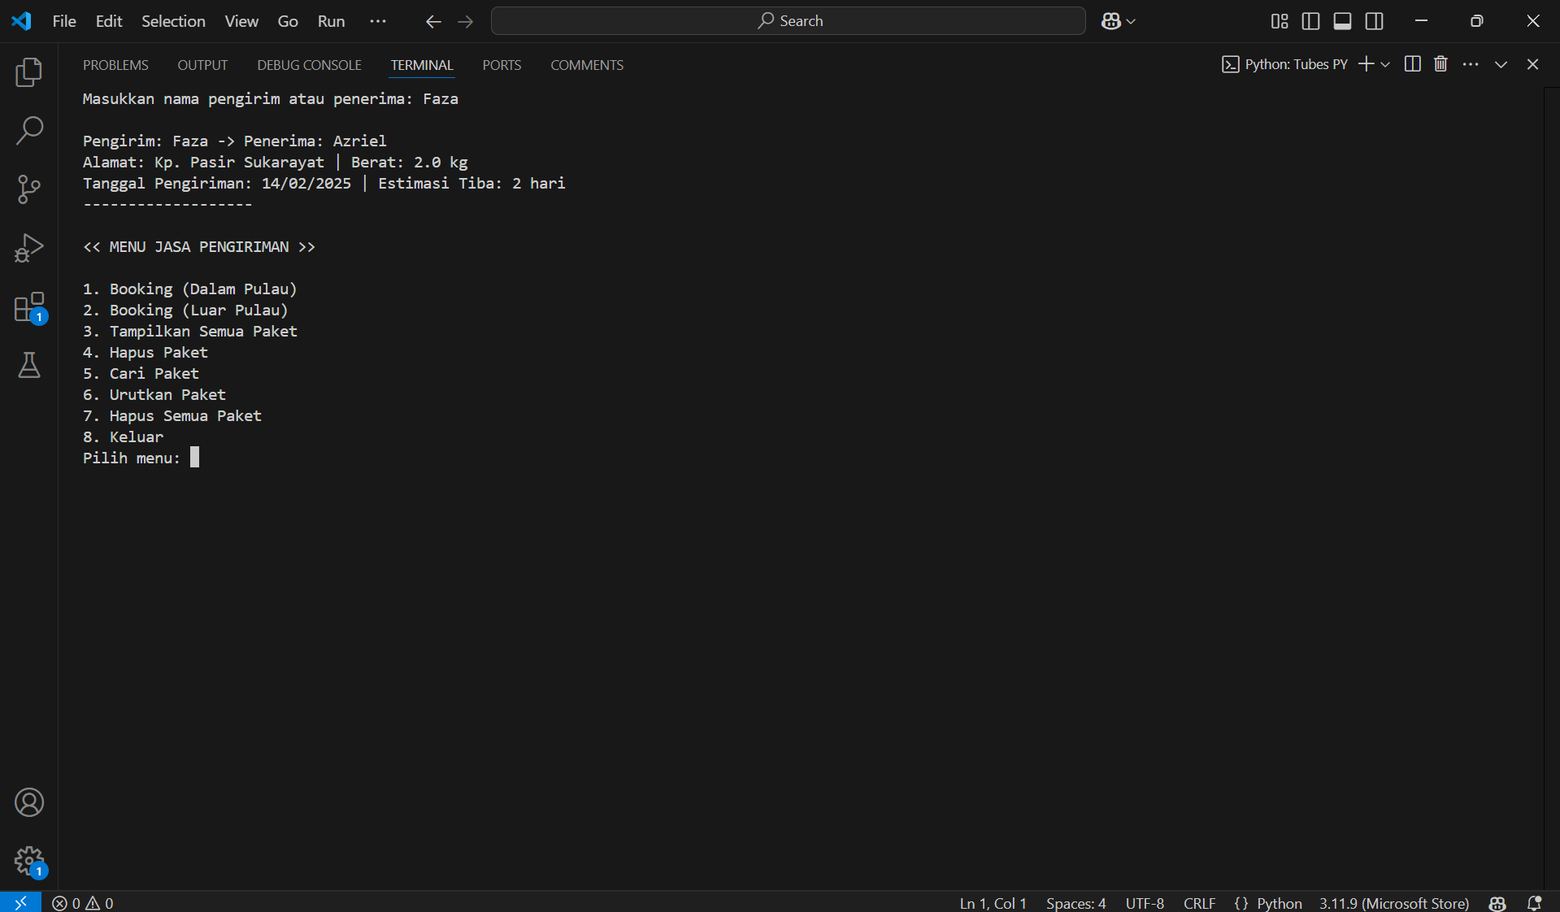

Gambar Py 8. Menampilkan Informasi Paket yang Dicari

### Tampilan Menu Nomor 6

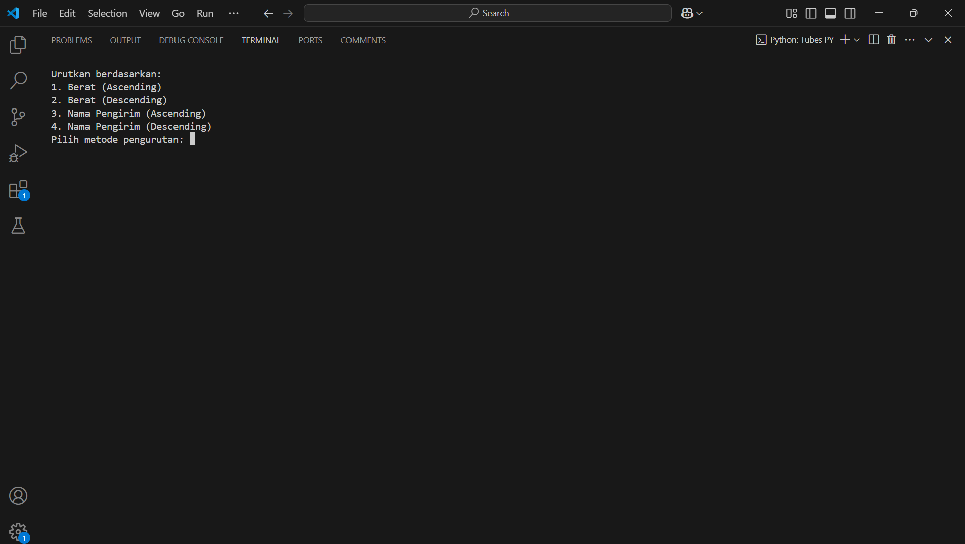

Gambar Py 9. Pengurutan Paket

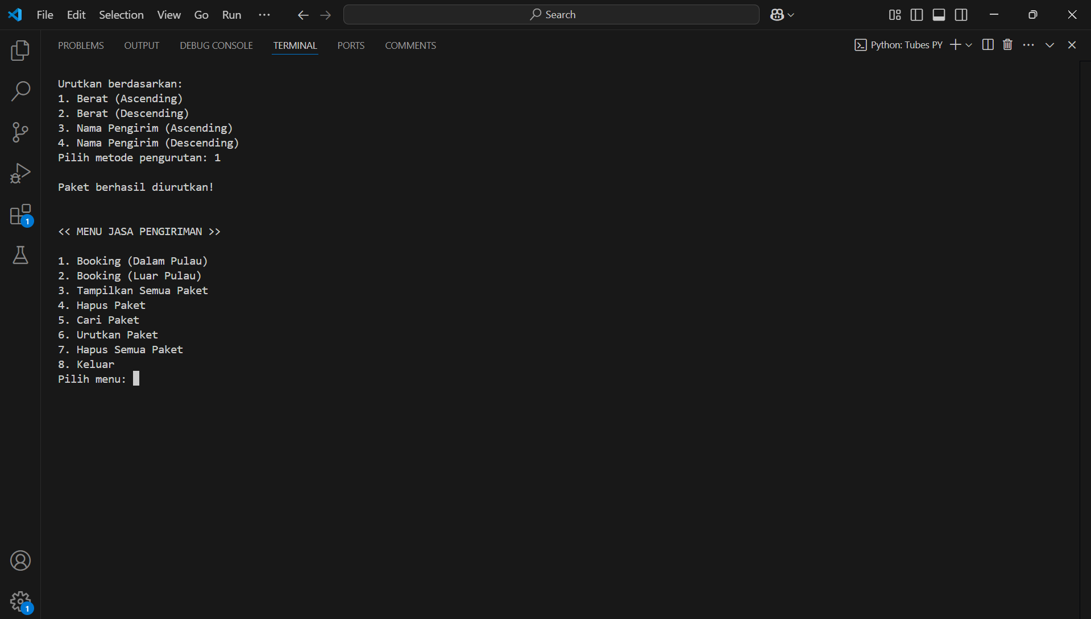

Gambar Py 10. Memilih Pengurutan Berat Secara Ascending



Gambar Py 11. Menampilkan Pengurutan Berat Secara Ascending

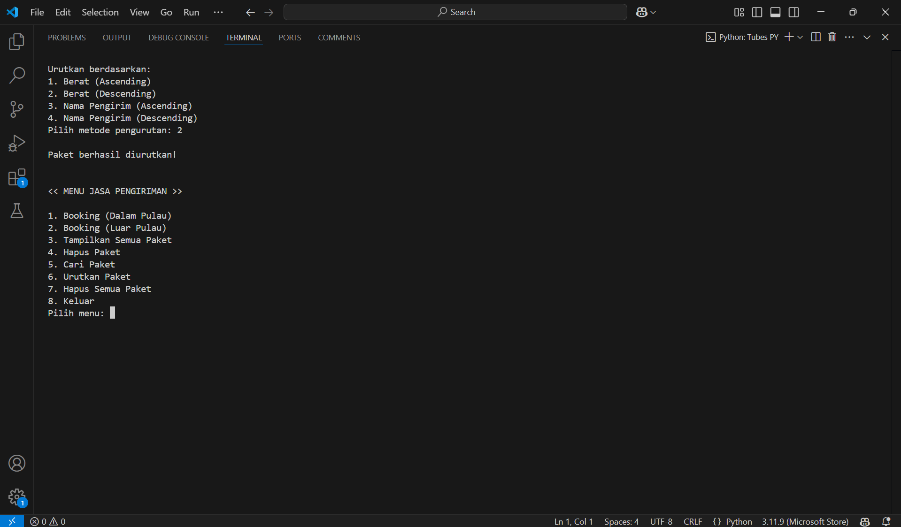

Gambar Py 12. Memilih Pengurutan Berat Secara Descending

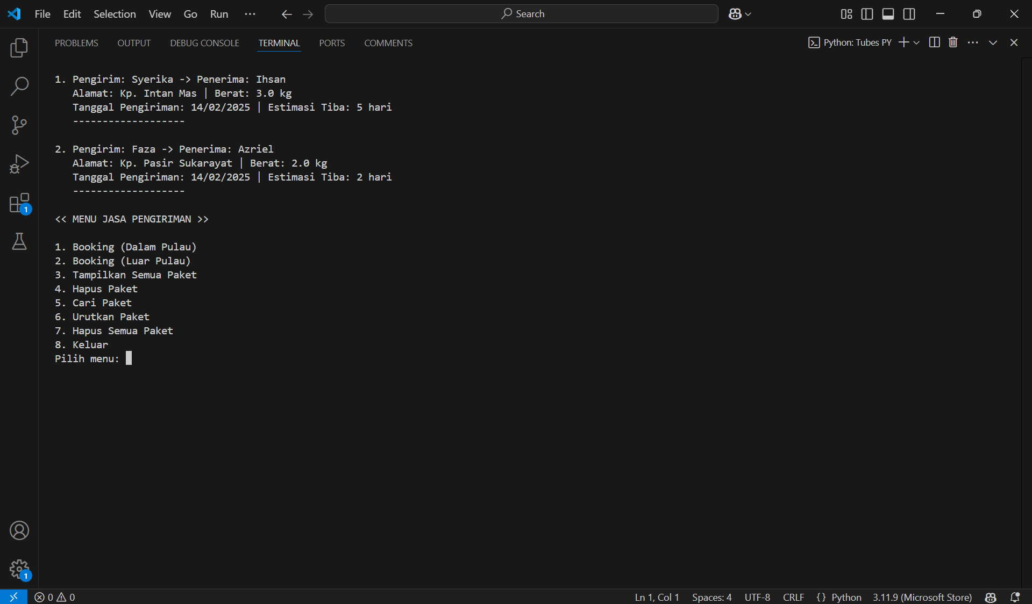

Gambar Py 13. Menampilkan Pengurutan Berat Secara Descending

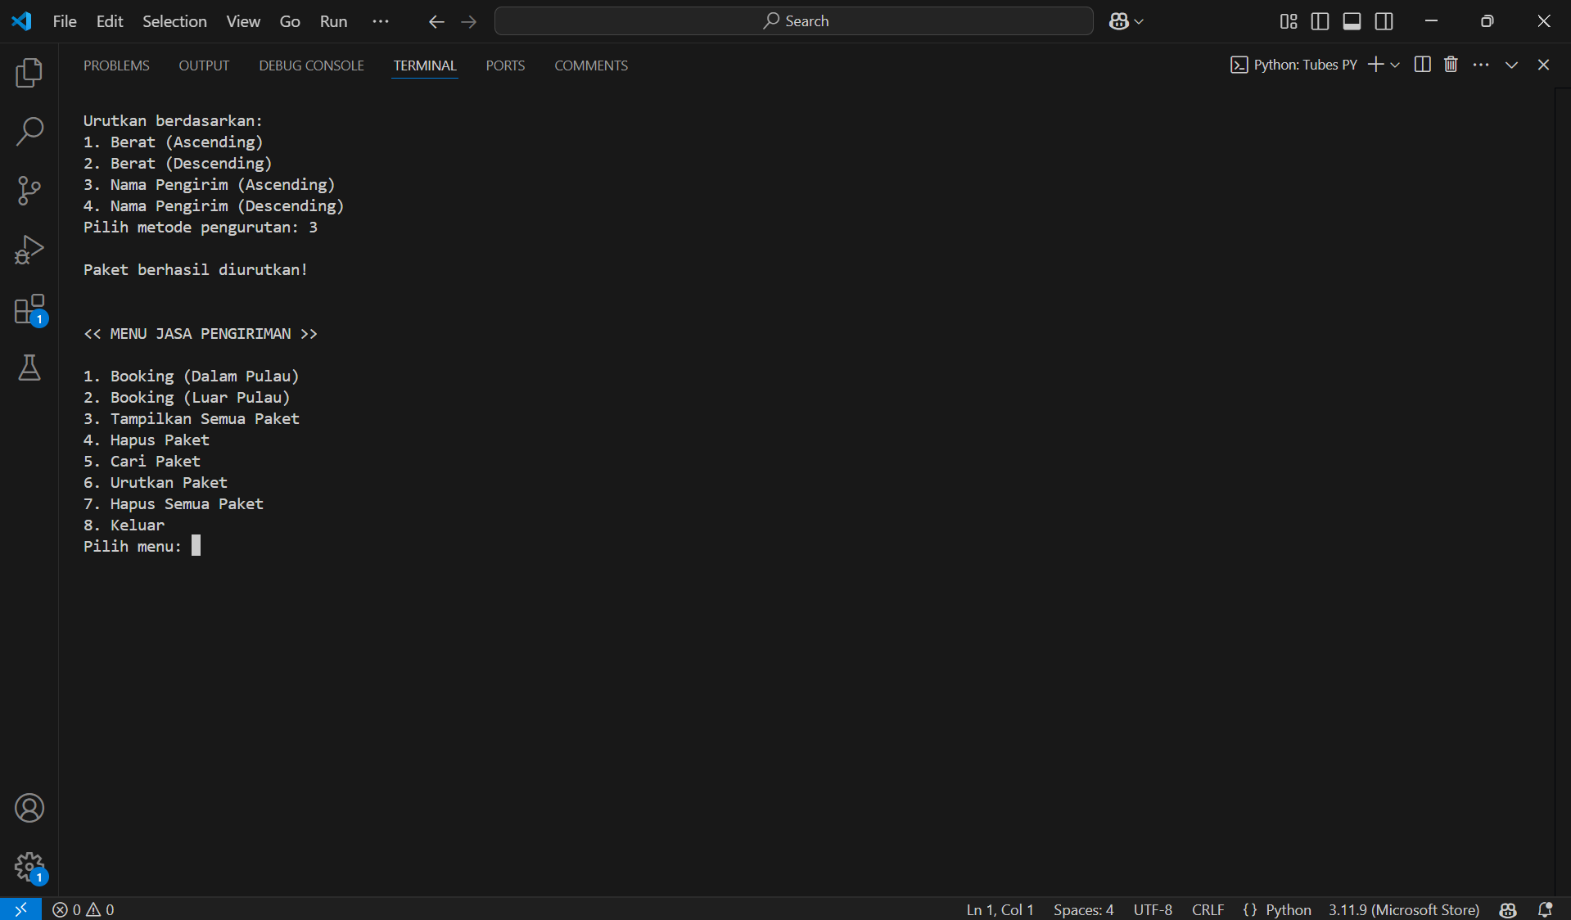

Gambar Py 14. Memilih Pengurutan Nama Pengirim Secara Ascending



Gambar Py 15. Menampilkan Pengurutan Nama Pengirim Secara Ascending

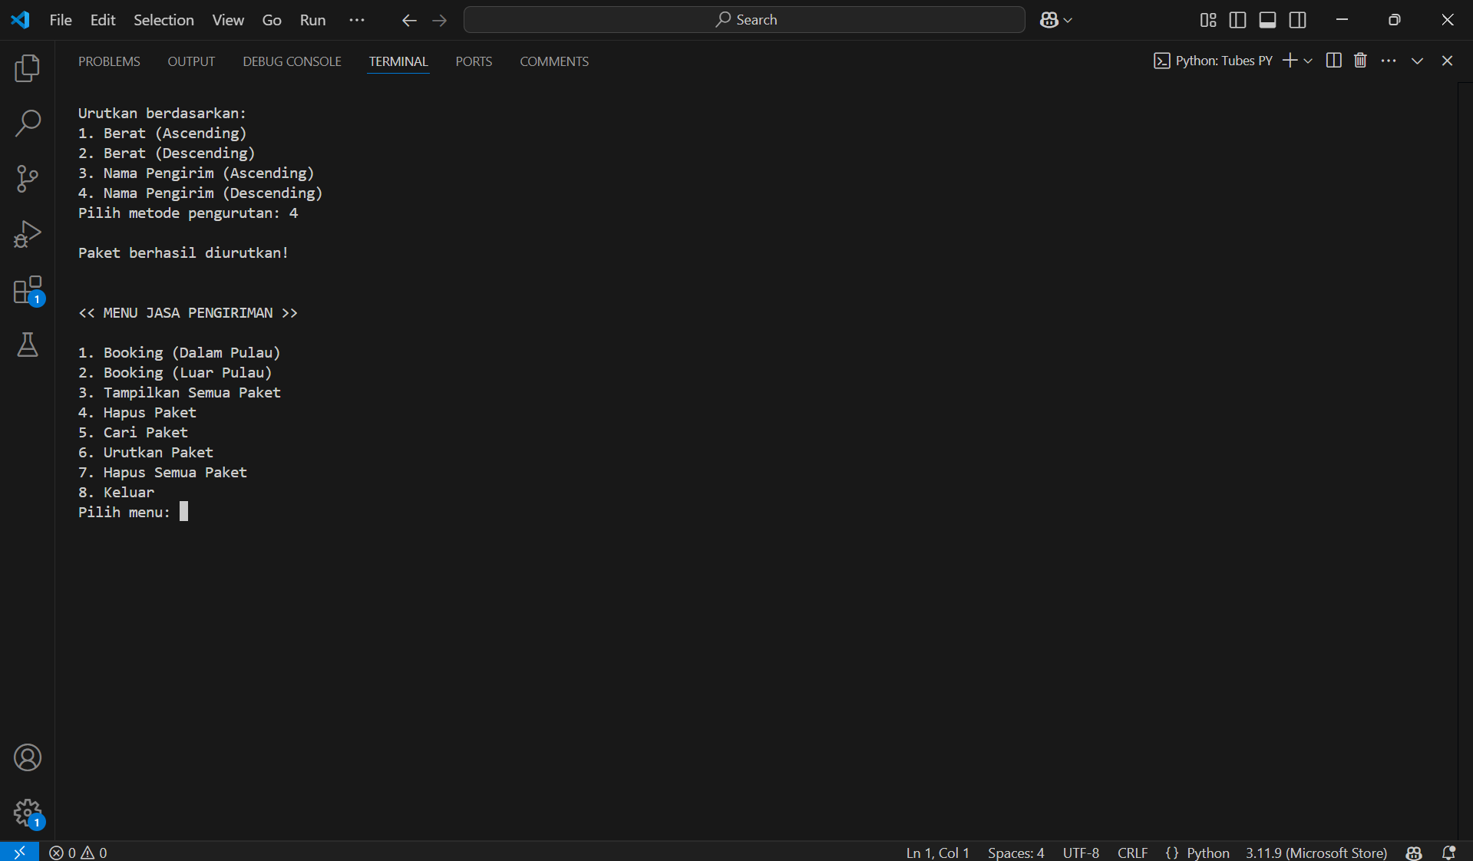

Gambar Py 16. Memilih Pengurutan Nama Pengirim Secara Descending



Gambar Py 17. Menampilkan Pengurutan Nama Pengirim Secara Descending

### Tampilan Menu Nomor 7

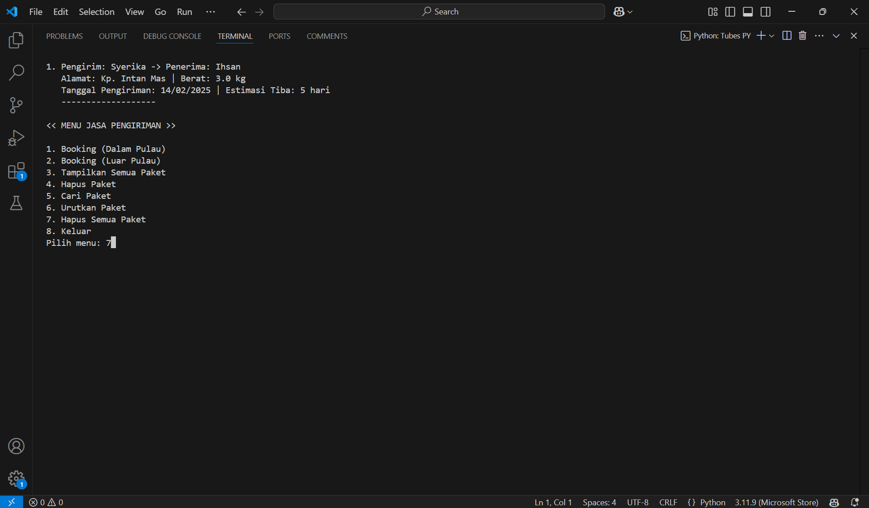

Gambar Py 18. Menghapus Semua Paket

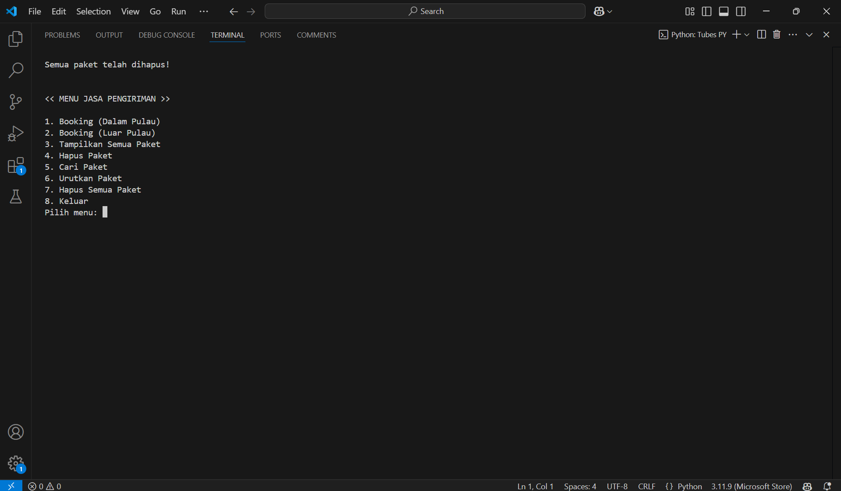

Gambar Py 19. Semua Paket Telah Dihapus

### Tampilan Menu Nomor 8

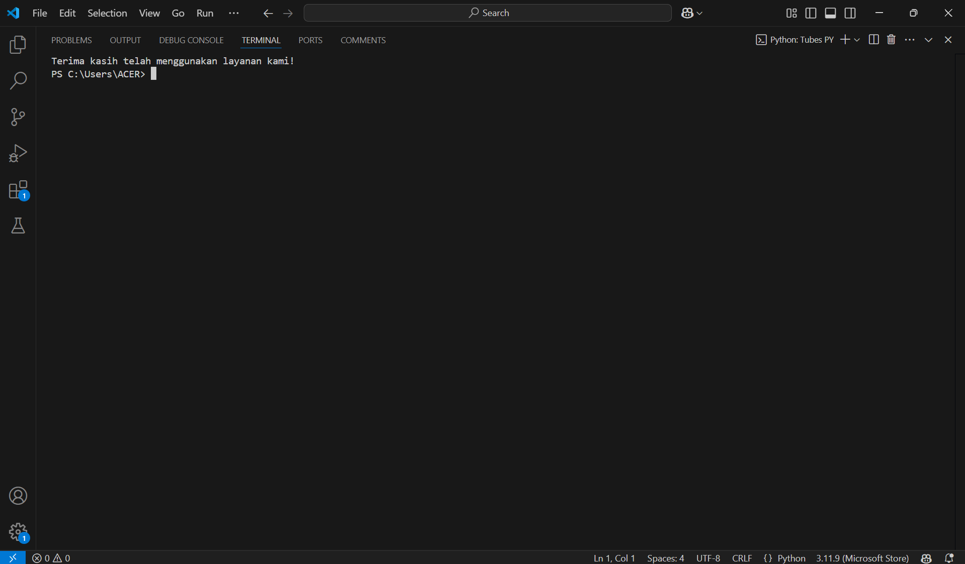

Gambar Py 20. Keluar Program

Tampilan pascal

1. Tampilan Menu Nomor 1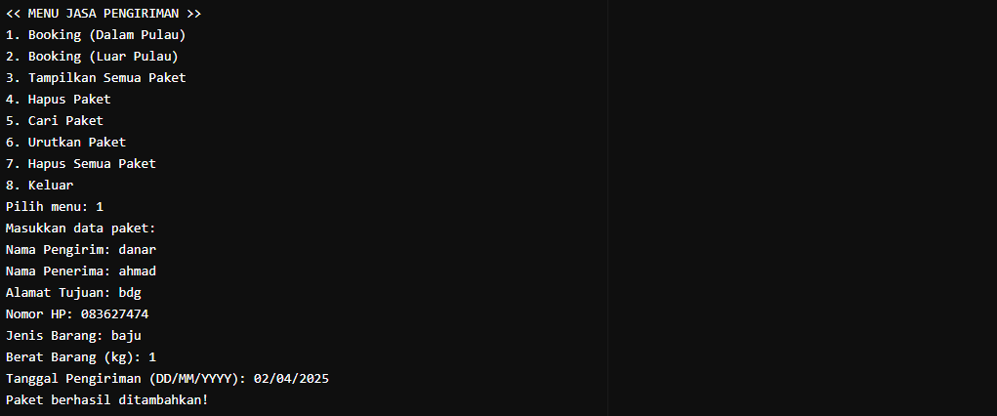
2. Tampilan Menu Nomor 2

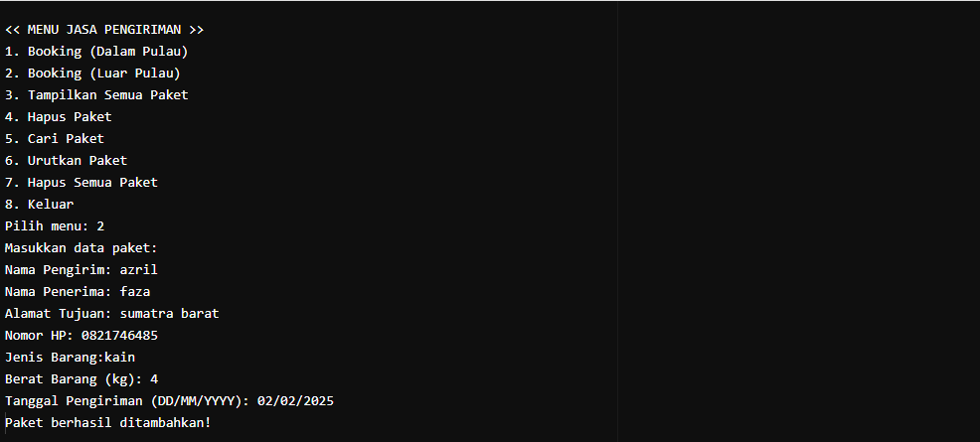

1. Tampilan Menu Nomor 3

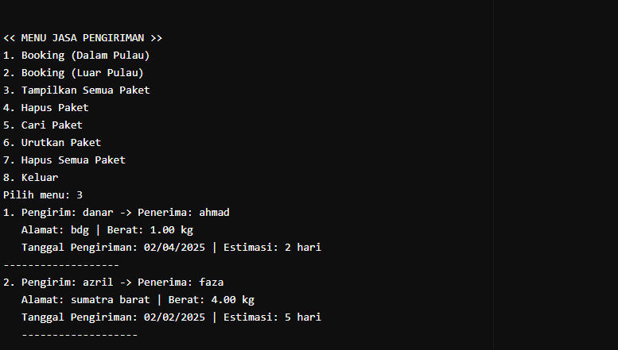

1. Tampilan Menu Nomor 4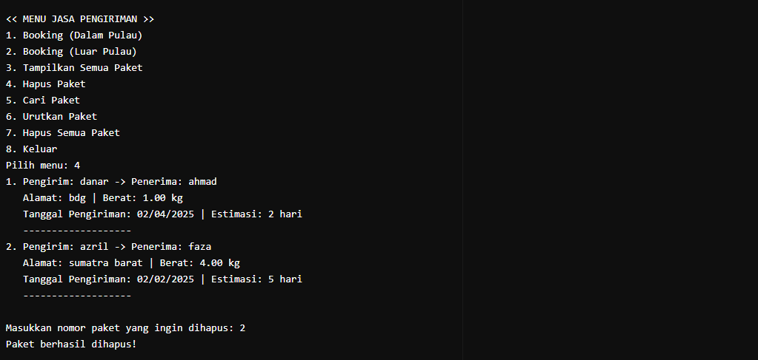
2. Tampilan Menu Nomor 5

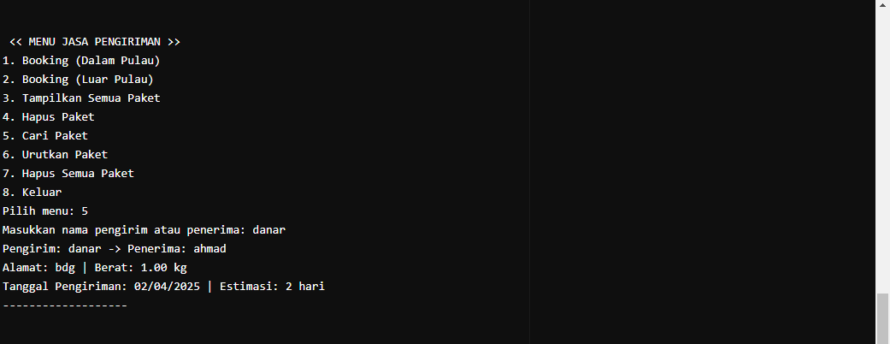\

1. Tampilan Menu Nomor 6

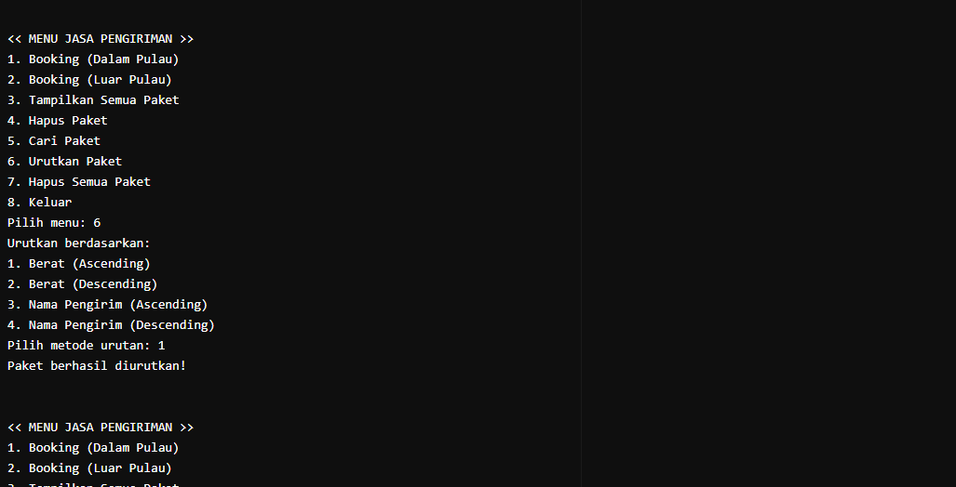

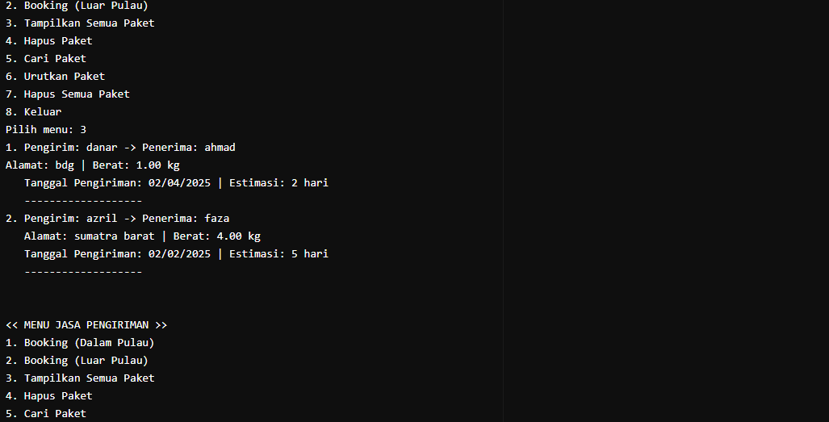

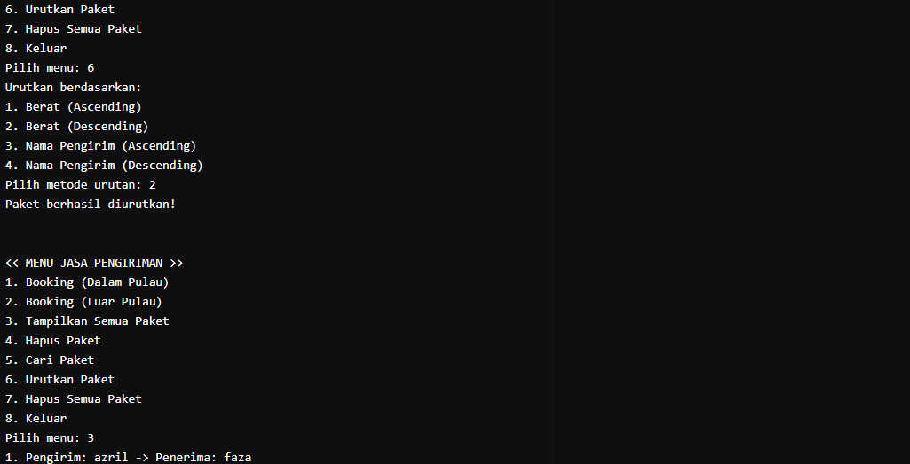

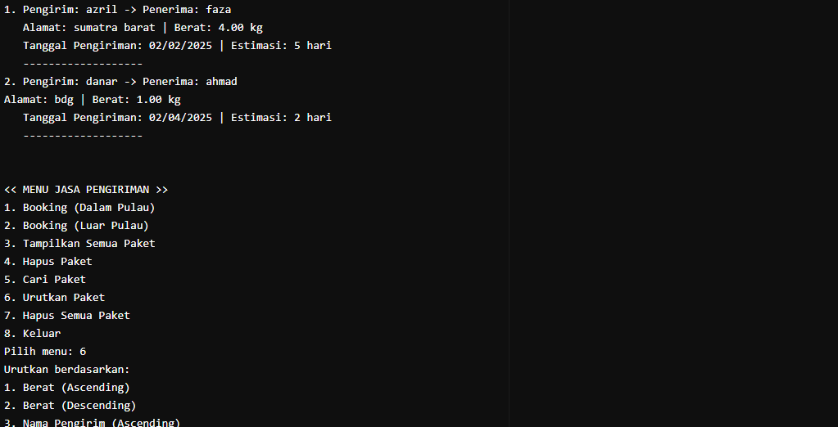

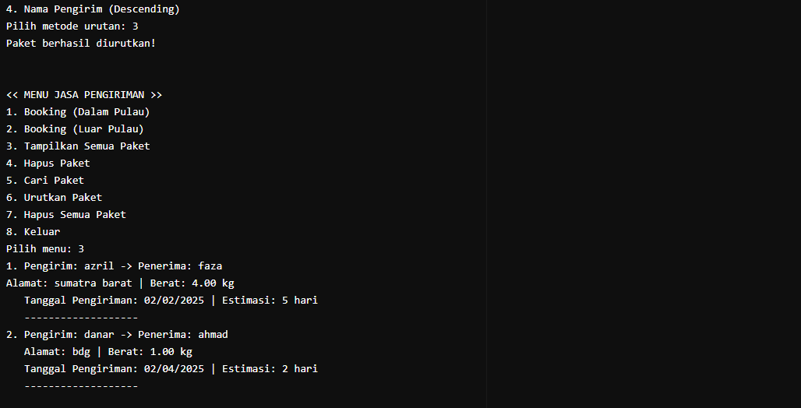

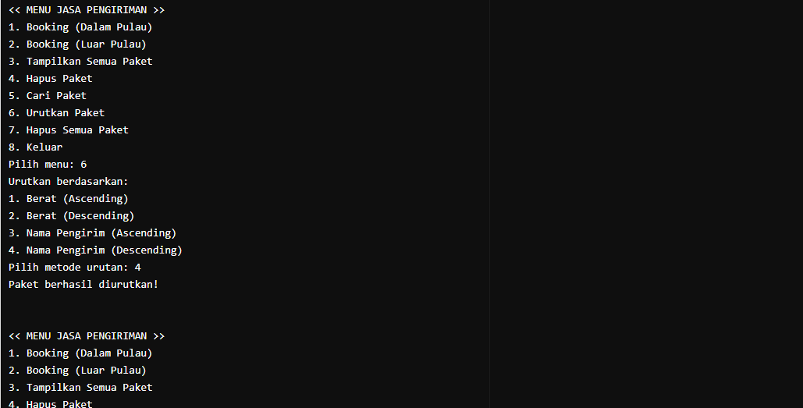

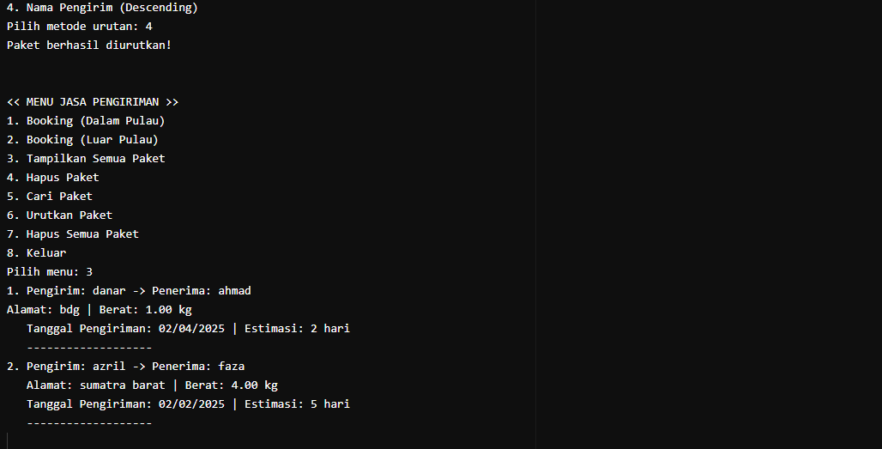

1. Tampilan Menu Nomor 7

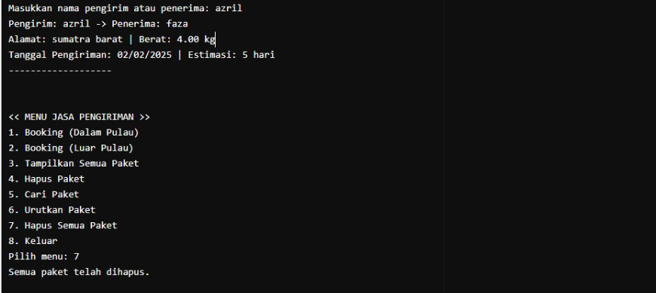

1. Tampilan Menu Nomor 8

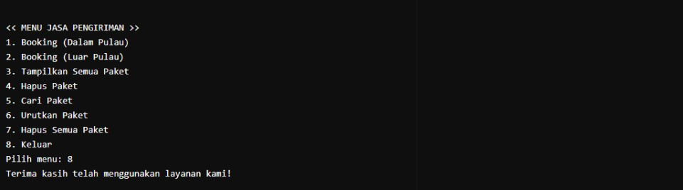

* Kontribusi Tugas Algoritms Pseudocode
* Syerika Ivana Kacaribu : procedure menu,HapusPaket,Keluar
* Azriel Kausar : TambahPaketDalamPulau,CariPaket
* Faza Wiyan pratama : TambahPaketLuarPulau,TampilSemuaPaket
* Muhammad Ihsan : HapusSemuaPaket,UrutkanPaket
* Kontribusi Tugas pemrograman python
* Syerika Ivana Kacaribu : procedure menu,HapusPaket,Keluar
  + Azriel Kausar : TambahPaketDalamPulau,CariPaket
* Faza Wiyan pratama : TambahPaketLuarPulau,TampilSemuaPaket
* Muhammad Ihsan : HapusSemuaPaket,UrutkanPaket
* Kontribusi Tugas Pemrograman Dev-Pascal
* Syerika Ivana Kacaribu : procedure menu,HapusPaket,Keluar
  + Azriel Kausar : TambahPaketDalamPulau,CariPaket
* Faza Wiyan pratama : TambahPaketLuarPulau,TampilSemuaPaket
* Muhammad Ihsan : HapusSemuaPaket,UrutkanPaket
* Kontribusi Tugas Makalah
* Semua Anggota